# **ÔN TẬP 1.2**

# **1: LINK ÔN TẬP QUIZZI**

**Quiz 1:** <https://quizizz.com/admin/quiz/5ed1248ee3fa3a001c3e3236/review-ent-english>

**Quiz 2:** <https://quizizz.com/admin/quiz/5ed133d850ad65001c085633/review-ent-english>

**Quiz 3:** <https://quizizz.com/admin/quiz/5ed293c0a880e2001be8421d/review-ent-english>

**Quiz 4:** <https://quizizz.com/admin/quiz/5ed34c0af48c0e001c2c190c/review-ent-english>

**Quiz 5**: <https://quizizz.com/admin/quiz/5ed362c8be5189001b1bb5d2/review-ent-english>

**Quiz 6:** <https://quizizz.com/admin/quiz/5f8e7c98bf0948001b644cbf/review-final-test>

# **2: NÓI VỀ SỞ THÍCH**

* My hobby is… – Sở thích của tôi là…
* In my free time, I… – Trong thời gian rảnh, tôi…
* When I have some spare time, I… – Khi có chút thời gian rảnh, tôi…
* When I get the time, I…- Khi có thời gian, tôi…
* I relax by … – Tôi thư giãn bằng cách…
* **Tobe interested in** (+N/V-ing) – Tôi thích (+N/V-ing)
* **Tobe keen on** (+N/V-ing) – Tôi thích (+N/V-ing)
* **Tobe into** (+N/V-ing) – Tôi say mê (+N/V-ing)
* Taste in (+N/V-ing) – Có gu về(+N/V-ing)
* Start to like something – Bắt đầu hứng thú với việc gì đó
* I like…, especially… – Tôi thích…, đặc biệt là…

# **3: THÌ HIỆN TẠI ĐƠN**

## 1. Câu khẳng định

|  |  |  |
| --- | --- | --- |
| ST | Động từ tobe | Động từ thường |
| Công thức | S + am/ is/ are+ N/ Adj  - I + am  - He/ She/ It/ Danh từ số ít/ Danh từ không đếm được + is  - You/ We/ They/ Danh từ số nhiều + are | S + V(s/es)  - I/ We/ You/ They/ Danh từ số nhiều + V(nguyên thể)  - He/ She/ It/ Danh từ số ít/ Danh từ không đếm được + V(s/es) |
| Ví dụ | - He is a lawyer. (Ông ấy là một luật sư)  - The watch is expensive. (Chiếc đồng hồ rất đắt tiền)  - They are students. (Họ là sinh viên) | - I often go to school by bus (Tôi thỉnh thoảng đến trường bằng xe buýt)  - He usually gets up early. (Anh ấy thường xuyên dạy sớm)  - She does homework every evening. (Cô ấy làm bài về nhà mỗi tối)  - The Sun sets in the West. (Mặt trời lặn ở hướng Tây) |

- Với các từ có tận cùng là “o”, “ch”, “sh”, “x”, “s” "z" thì khi dùng với ngôi số ít, thêm đuôi “es”.(*go – goes; do – does; watch – watches; fix – fixes, miss – misses, wash - washes)*

- Với các từ có tận cùng là “y” thì khi dùng với ngôi số ít, bỏ “y” và thêm đuôi “ies” (*copy – copies; study – studies*)

- Với các từ còn lại, thêm đuôi “s”. (*see – sees; play – plays,…*)

## 2. Câu phủ định

|  |  |  |
| --- | --- | --- |
|  | Động từ “to be” | Động từ chỉ hành động |
| Công thức | S + am/are/is + not +N/ Adj | S + do/ does + not + V(nguyên thể)  (Trong đó: “do”, “does” là các trợ động từ.) |
| Chú ý  (Viết tắt) | is not = isn’t  are not = aren’t | do not = don’t  does not = doesn’t |

## 3. Câu nghi vấn

**a. Câu nghi vấn sử dụng trợ động từ (Câu hỏi Yes/ No)**

|  |  |  |
| --- | --- | --- |
|  | Động từ to “be” | Động từ chỉ hành động |
| Công thức | Q: Am/ Are/ Is (not) + S + N/Adj?  A: - Yes, S + am/ are/ is.  -   No, S + am not/ aren’t/ isn’t. | Q: Do/ Does (not) + S + V (nguyên thể)?  A:  - Yes, S + do/ does.  -      No, S + don’t/ doesn’t. |
| Ví dụ | *Q: Are you an engineer?*  *(Bạn có phải là kỹ sư không?*  *A: Yes, I am. (Đúng vậy)*  *No, I am not. (Không phải)* | *Q: Does she go to work by taxi? (Cô ấy đi làm bằng taxi phải không?)*  *A: Yes, she does. (Có)*  *No, she doesn’t. (Không)* |

**b. Câu nghi vấn sử dụng từ hỏi bắt đầu bằng Wh-**

|  |  |  |
| --- | --- | --- |
|  | Động từ to “be” | Động từ chỉ hành động |
| Công thức | Wh- + am/ are/ is (not) + S + N/Adj? | Wh- + do/ does (not) + S + V (nguyên thể)….? |
| Ví dụ | *- Where are you from? (Bạn đến từ đâu?)*  *- Who are they? (Họ là ai?)* | *- Where do you come from? (Bạn đến từ đâu?)*  *- What do you do? (Bạn làm nghề gì?)* |

# **4: THÌ HIỆN TẠI TIẾP DIỄN (PRESENT CONTINUOUS)**

## 4.1. Câu khẳng định

|  |  |
| --- | --- |
| **Công thức** | **S + am/ is/ are+ Ving** |
| -         I **+ am + Ving**  -         He/ She/ It/ Danh từ số ít/ Danh từ không đếm được + **is + Ving**  -         You/ We/ They/ Danh từ số nhiều **+ are + Ving** |
| **Ví dụ** | *-****I am studying Math now****. (Tôi đang học toán.)*  *-****He is baking a cake.****(Anh ấy đang nướng bánh)*  *-****She is talking on the phone****. (Cô ấy đang nói chuyện trên điện thoại)* |

**-**Với các từ có tận cùng là “e”, khi chuyển sang dạng ing thì sẽ bỏ đuôi “e” và thêm “ing” luôn. (***use – using; pose – posing; improve – improving; change – changing***)

- Với các từ có tận cùng là “ee” khi chuyển sang dạng ing thì **VẪN GIỮ NGUYÊN** “ee” và thêm đuôi “ing”. (***knee – kneeing***)

**- Quy tắc gấp đôi phụ âm rồi mới thêm ing:**

+, Nếu động từ có 1 âm tiết kết thúc bằng một **phụ âm** (trừ h, w, x, y), đi trước là một nguyên âm ta gấp đôi phụ âm trước khi thêm “ing. (***stop – stopping; run – running)***

trường hợp kết thúc 2 nguyên âm + 1 phụ âm, thì thêm ing bình thường, không gấp đôi phụ âm.

+ Với động từ hai âm tiết trở lên, nếu trọng âm nhấn vào âm cuối thì mới gấp đôi phụ âm. **(begin – beginning)**

Nếu trọng âm nhấn vào vị trí âm không phải âm cuối thì không gấp đôi phụ âm: Listen - listening, Happen - happening, enter - entering...

+ Nếu phụ âm kết thúc là "l" thì thường người Anh sẽ gấp đôi l còn người Mỹ thì không.

Ví dụ: Travel  : Anh - Anh là Travelling, Anh - Mỹ là Traveling, cả hai cách viết đều sử dụng được nhé.

* Động từ kết thúc là “ie” thì khi thêm “ing”, thay “ie” vào “y” rồi thêm “ing”. (***lie – lying; die – dying***)

***Be careful! I think they are lying.****(Cẩn thận đấy! Tôi nghĩ họ đang nói dối)*

## **4.2. Câu phủ định**

|  |  |
| --- | --- |
| **Công thức** | **S + am/are/is + not + Ving** |
| **Chú ý**  **(Viết tắt)** | **is not = isn’t**  **are not = aren’t** |
| **Ví dụ** | -**I am not cooking dinner**. (Tôi đang không chuẩn bị bữa tối.)  -**He is not (isn’t) feeding his dogs.**(Ông ấy đang không cho những chú chó cưng ăn)  - **She is not (isn’t) watching the news with her grandmother**. (Cô ấy đang không xem thời sự với bà) |

## **4.3. Câu nghi vấn**

**a. Câu nghi vấn sử dụng trợ động từ (Câu hỏi Yes/ No)**

|  |  |
| --- | --- |
| **Công thức** | **Q:**Am/ Is/ Are + S + Ving?  **A: Yes**, S + **am/is/are**.  **No**, S + **am/is/are** + **not**. |
| **Ví dụ** | - **Q: Are you taking a photo of me?** (Bạn đang chụp ảnh tôi phải không?)  **A: Yes, I am.**   - **Q: Is she going out with you?** (Cô ấy đang đi chơi cùng bạn có phải không?)  **A: No, she isn’t.** |

**b. Câu nghi vấn sử dụng từ hỏi bắt đầu bằng Wh-**

|  |  |
| --- | --- |
| **Công thức** | Wh- + am/ are/ is (not) + S + Ving? |
| **Ví dụ** | **- What are you doing?**(Bạn đang làm gì vậy)  **- What is he studying right now?**(Anh ta đang học gì vậy) |

## **4.4. Dấu hiệu nhận biết**

Thì hiện tại tiếp diễn có các dấu hiệu nhận biết như sau:

|  |  |
| --- | --- |
| **Trạng từ chỉ thời gian** | **-** **Now**: Bây giờ  **-** **Right now**: Ngay bây giờ  **-** **At the moment**: Ngay lúc này  **-** **At present**: Hiện tại  **-** **It’s + giờ cụ thể + now** (It’s 12 o’lock now) |
| **Trong câu có các động từ như:** | **-** **Look!**/ **Watch!**(Nhìn kìa!)  VD: Look! A girl is jumping from the bridge! (Nhìn kìa! Cô gái đang nhảy từ trên cầu xuống!)  **-** **Listen!** (Nghe này!)  VD: Listen! Someone is crying! (Nghe này! Ai đó đang khóc.)  **-** **Keep silent!** (Hãy im lặng)  VD: Keep silent! The teacher is saying the main point of the lesson! (Trật tự! Cô giáo đang giảng đến phần chính của cả bài!)  -  **Watch out! = Look out!** (Coi chừng)  VD: Watch out! The train is coming! (Coi chừng! Đoàn tàu đang đến gần kìa!) |

**1. Sử dụng bình thường**

|  |  |  |  |  |
| --- | --- | --- | --- | --- |
| **Chức năng 1** | **Diễn tả hành động đang xảy ra ở thời điểm nói.** | | | |
| -  My father **is watching TV now**. (Bố tôi đang xem TV)  -  My mom **is cooking lunch right now**. (Mẹ tôi đang chuẩn bị bữa trưa ngay bây giờ) | Hành động “xem TV” và “nấu bữa trưa” đang diễn ra ở thời điểm nói của người nói. | | |
| **Chức năng 2** | **Diễn đạt một hành động đang xảy ra không nhất thiết tại thời điểm nói.** | | | |
| -  My son is quite busy these days. He ***is doing*** his assignment. (Dạo này con trai tôi khá là bận. Nó đang phải làm luận án)  -  I ***am reading*** the book “The thorn bird”. | “Làm luận án” hoặc “đọc sách” đang không thực sự diễn ra nhưng vẫn xảy ra xung quanh thời điểm nói. Ý những câu này là hành động đang trong quá trình thực hiện và vẫn chưa làm xong. | | |
| **Chức năng 3** | **Diễn đạt một hành động sắp xảy ra trong tương lai gần. Thường diễn tả một kế hoạch đã được lên lịch sẵn.** | | | |
| -  I ***am flying*** to Kyoto tomorrow. (Tôi sẽ bay đến Kyoto vào ngày mai) | | Chuyến bay đã được lên kế hoạch trước nên sử dụng là “am flying”. | |
| **Chức năng 4** | **Mô tả hành động thường xuyên lặp đi lặp lại gây sự bực mình hay khó chịu cho người nói. Cách dùng này để phàn nàn và được dùng với trạng từ tần suất “always, continually”.** | | | |
| -  He **is always coming** late. (Anh ta chuyên gia đến muộn)  -  Why **are you always putting** your dirty clothes on the bed? | | | Phàn nàn về việc “đến muộn” và “để quần áo bẩn trên giường”. |
| **Chức năng 5** | **Mô tả cái gì đó phát triển hơn, đổi mới hơn** | | | |
| -  The children **are growing** quickly.  -  The climate **is changing** rapidly.  -  Your Korean **is improving**. | | | Mô tả sự thay đổi của bọn trẻ (“lớn nhanh”), khí hậu (“thay đổi nhanh”) và vốn tiếng Hàn (đang cải thiện). |

**Những từ KHÔNG chia ở thì hiện tại tiếp diễn:**

|  |  |  |
| --- | --- | --- |
| 1. Want  2. Like  3. Love  4. Prefer  5. Need  6.  Believe  7. Contain  8. Taste | 9. Suppose  10. Remember  11. Realize  12. Understand  13. Depend  14.  Seem  15. Know  16. Belong | 17. Hope  18. Forget  19. Hate  20. Wish  21. Mean  22. Lack  23. Appear  24. Sound |

# **5: DANH TỪ ĐẾM ĐƯỢC VÀ DANH TỪ KHÔNG ĐẾM ĐƯỢC**

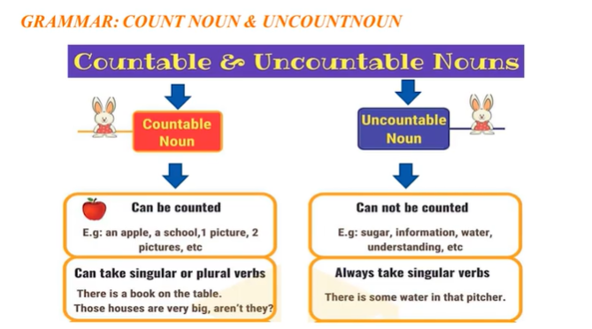

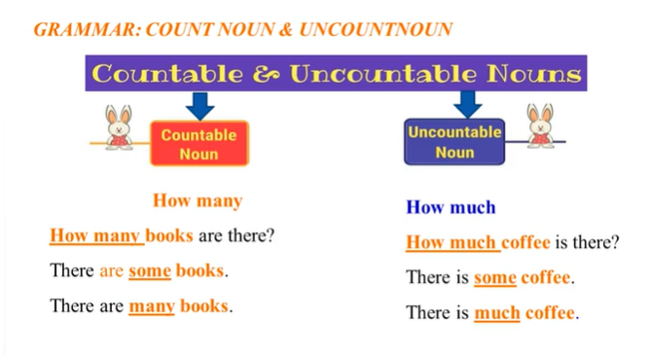

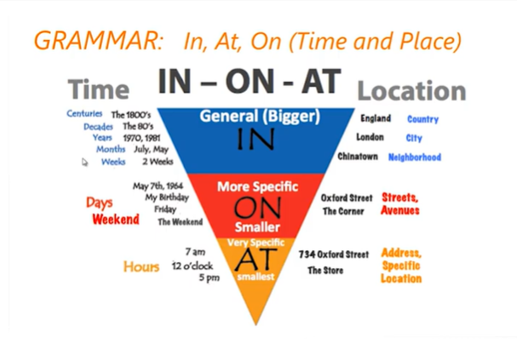

|  |  |  |
| --- | --- | --- |
| **IN +** | **ON+** | **AT+** |
| * Months: in July * Years: in 1945 * The _ decade: in the 1980s * The _ century: in the 21st century * Season: in spring * Time period: in 10 days | * Days: on Monday * Dates: on September 2nd | * Specific time: At 8 p.m * Holiday period: At Christmas |

|  |  |  |
| --- | --- | --- |
| **IN (INSIDE) +** | **ON (ON THE SURFACE, TOUCHING) +** | **AT +** |
| A room  A city  A state  A country  A continent | Floor  Street | Buildings  Events  Address  Familiar places: home, school, work |

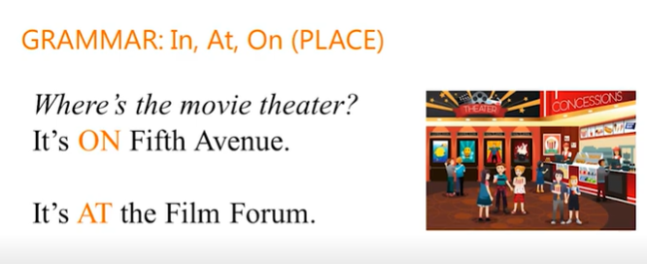

# **6. TRẠNG TỪ TẦN SUẤT**

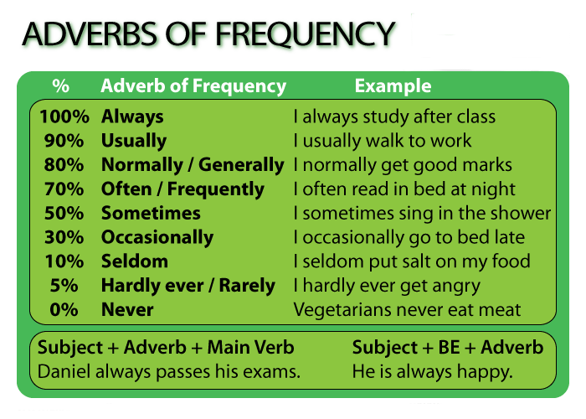

**How often + do/ does + chủ ngữ + động từ?**

**S + trợ động từ + trạng từ tần suất + V**

**Vị trí:**

a/ Đứng sau động từ “to be”

b/ Đứng sau chủ ngữ và đứng trước động từ chính trong câu

c/ Đứng ở đầu câu. Vị trí này chỉ dành cho những trạng từ: usually, often và sometimes.

# **7. EXPRESSING HOBBIES AND INTEREST**

1. I love: Tôi yêu …
2. I really like it: Tôi thực sự thích nó
3. I like it: Tôi thích nó
4. I quit like it: Tôi khá thích nó
5. I think it’s ok
6. I don’t like it very much
7. **Be interested in sth**
8. Prefer … to …: thích cái gì hơn cái gì
9. Be keen on sth:

# **8: GIỚI TỪ**

AT + giờ/ buổi trong ngày/ thời gian trong ngày/ kỳ nghỉ lễ/ cụm từ cố định (At the same time; at work)

ON + ngày/ ngày + tháng hoặc tháng + ngày/ ngày + morning; afternoon; evening; night/ dịp lễ + ngày

IN + tháng/ mùa/ năm/ thập kỉ, thiên niên kỉ/ khoảng thời gian (in three days)/ buổi trong ngày

| **BẢNG TÓM TẮT CÁCH DÙNG GIỚI TỪ CHỈ THỜI GIAN TRONG TIẾNG ANH** | | |
| --- | --- | --- |
| Giới Từ | Cách dùng | Ví dụ |
| at | giờ | at 5 o'clock, at 4:30 |
| buổi trong ngày | at noon, at night, at midnight, at weekend, at lunchtime, at dinnertime, at breakfast time |
| thời gian trong ngày | at 6 o’clock; at midnight |
| Kỳ nghỉ lễ | at Christmas; at Easter |
| cụm từ cố định | at the same time |
| on | ngày (days) | on Tuesday, on her birthday, on Christmas Day |
| ngày + tháng hoặc tháng + ngày | on the 1st  of January / on Feb 2nd |
| ngày + morning/afternoon/evening/night | on Monday morning |
| dịp lễ + ngày | on Easter Friday |
| buổi + ngày tháng (tháng ngày) buổi + tomorrow | on the afternoon of Feb 2nd on the evening of tomorrow |
| in | tháng | in January; in October |
| mùa | in spring; in the winter of 1990 |
| năm | in 1978; in 2009 |
| thập kỉ, thiên niên kỉ | in the 1980s; in the 18th century |
| buổi trong ngày (ngoại lệ) - xem lại giới từ on ở trên | in the morning; in the afternoon; in the evening |
| khoảng thời gian | in three days; in 5 minutes |
| thành ngữ | in time (kịp giờ) |
| Không giới từ | next / last / this / every + buổi/ngày/tháng/năm… | next month, next week, this afternoon… |
| today, tomorrow, yesterday |  |
| for | hành động trong 1 khoảng thời gian | for 2 days |
| during | trong khoảng thời gian nào đó, thì một hành động khác diễn ra | during the holidays |
| since | mốc thời gian | since tomorrow |
| between (and) | 2 điểm thời gian | between Friday and Saturday |
| from … to | 2 điểm thời gian | from Friday to Saturday |
| from… till/until | from Friday till Saturday |
| from Friday untill Saturday |
| till/until | cho đến khi mà / tới mức mà | till / until next week |
| wait till/untill I come |
| within | trong vòng khoảng thời gian | within 5 working days |
| not until | không làm gì ….trước khi …. | we didn't eat till midnight |
| don't get down till the train has stopped |
| after | muộn hơn (thời gian) | after school |
| before | sớm hơn (thời gian) | before Christmas eve |
| by | không muộn hơn; vào lúc hay trước (mốc thời gian) | by Monday |
| up to = up until | lên đến (không nhiều hơn một khoảng thời gian) | up to yesteday |
| ago | điều gì đã xảy ra trước lúc nói | 5 minutes ago |
| past | dùng với giờ | half past six |
| to | dùng với giờ | half to six |

IN: Chúng ta dùng “in” để chỉ “bên trong một cái gì đó”, ví dụ như: In the kitchen, in the garden, in a country, in a street (tiếng Anh Anh),...

Chúng ta dùng “on” để chỉ “bên trên cái gì đó”, như: on the floor, on the sidewalk, on the wall, on the door, on the river, on a street (tiếng Anh Mỹ),...

Chúng ta dùng “at” để chỉ “ở đâu đó”, “ở quanh đâu đó”: At the bus stop, at the traffic lights, at my house, at the party,...

Đối với những tòa nhà – buildings, chúng ta có thể dùng cả “in” hoặc “at”.

Tuy nhiên “in” sẽ được dùng khi chúng ta muốn nhắc đến BÊN TRONG tòa nhà đó.

Ví dụ như: There are 300 people in the cinema.

Nhưng chúng ta lại dùng “at” khi ta muốn nhắc đến HÀNH ĐỘNG/MỤC ĐÍCH của chúng ta ở trong tòa nhà đó.

Ví dụ như: We are at the cinema.He is at the pub.

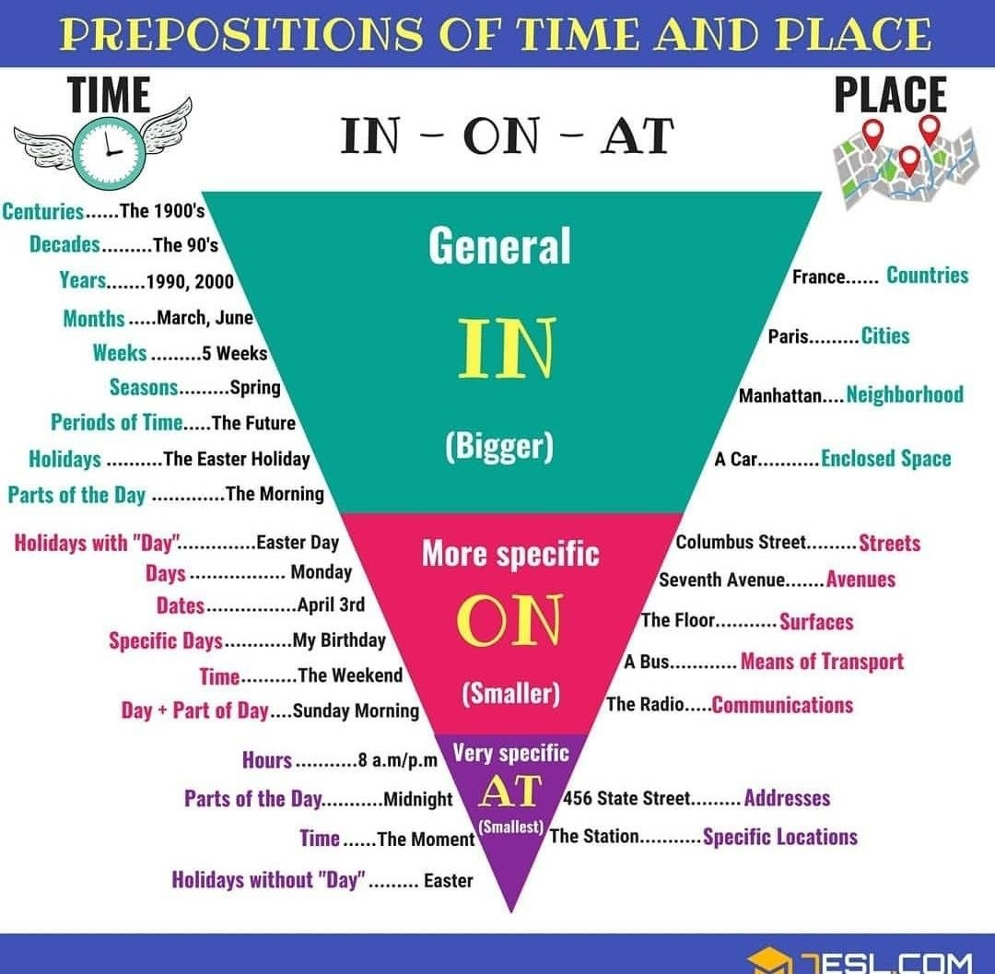

# **9: CÁCH DÙNG“CAN”**

Can có nghĩa là có khả năng, năng lực. Phủ định của can là can not.

**Cấu trúc câu:** S + can + Vinf + O.

**Dùng để chỉ một việc nào đó có thể xảy ra**

**Ex:** The bad thing can happen. (Điều tồi tệ có thể xảy ra).

**Chỉ khả năng có thể làm được việc gì đó.**

**E.g**:

She can bring a heavy bag. (Cô ấy có thể một cái túi nặng).

He can swim. (Anh ấy có thể bơi)

**Trong văn nói, “Can” được dùng để chỉ sự cho phép, xin phép một việc gì đó.**

**E.g:**

You can eat that cake. (Bạn có thể ăn cái bánh đó).

Can I ask you some question. (Tôi có thể hỏi bạn một số câu hỏi?).

Can you give me a hand? (Bạn có thể giúp tôi không?)

# **10: CÁCH DÙNG BE GOING TO**

**S + BE GOING TO + V0**

**Be going to được dùng để diễn tả một hành động sắp xảy ra trong tương lai gần.**

Ví dụ:

I’m going to have an appointment on the weekend.

(Tôi sẽ có một cuộc hẹn vào cuối tuần.)

He is going to hold the class meeting tomorrow.

(Anh ấy sẽ tổ chức họp lớp vào ngày mai.)

**Be going to được dùng khi người nói muốn dự đoán một điều gì đó. (Khả năng xảy ra cao và có dự định từ trước).**

Ví dụ:

Look! It’s going to be sunny.

(Nhìn kìa!Trời sẽ nắng đó.)

A fierce storm! The water isn’t going to recede until the storm stops.

(Cơn bão lớn quá! Nước sẽ không rút cho đến khi con bão dừng lại.)

**Phân biệt trong câu khi đưa ra quyết định**

Cấu trúc be going to : Diễn tả một hành động sẽ xảy ra trong tương lai đã được lên lịch từ trước

Cấu trúc will: là cấu trúc trong thì tương lai đơn , dùng để diễn tả một hành động sắp xảy ra trong trương ai nhưng không có dự định từ trước mà chỉ được bộc phát ngay tại thời điểm nói.

Phân biệt trong câu đưa ra dự đoán

Cấu trúc be going to: Đưa ra một dự đoán dựa trên những dấu hiệu biểu hiện ở hiện tại.

Cấu trúc will: đưa ra dự đoán dựa trên suy nghĩ cảm tính chủ quan. Thông thường sẽ đi cùng với những từ như think, believe, guess, …